- Состояние и развитие самодеятельного народного творчества в МБУК КДЦ «Гашунский» за 2021 г.

Сегодня клубные формирования — это неотъемлемая часть деятельности учреждения культуры клубного типа. Основной работы клубных формирований является предоставление населению услуг развлекательного характера, создание условий для занятия любительским художественным
творчеством.

В 2021 г. в КДЦ «Гашунский» действовало – 23 клубных формирований (кружки, коллективы, группы, студии), в них было занято - 282 человека.
Из общего числа клубных формирований организовано:
для детей –10/140;
для молодежи – 4/45;
для взрослых – 9/97.
Коллективами представлены следующие жанры творческой деятельности:

Хоровых коллективов: 5/60 из них:

Вокальная группа «Гармония» создана в 2006 году возраст участников от 11 до 16 лет, состав группы в количестве 10 человек. Репертуар группы формируется в зависимости от разнообразия проводимых мероприятий местного и районного уровня. Коллективы, ведут активную репетиционную, концертную, фестивальную деятельность.
№  п/п | Наименование конкурса, фестиваля, смотра | Название коллектива | Результат  участия
1 | Межпоселенческий дистанционный фестиваль-конкурс самодеятельного творчества сельской молодежи Зимовниковского района «На крыльях молодости» | Вокальная группа «Гармония» | 3 место  Песня «Ох, уж эта школа»  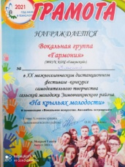
2 | Районный дистанционный фестиваль детского самодеятельного творчества «Планета детства» | Вокальная группа «Гармония» | 3 место  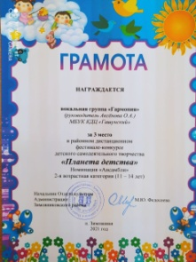

Вокальная группа «Барбарики» создана в 2012 году возраст участников от 4 до 11 лет, состав группы в количестве 20 человек. Репертуар группы формируется в зависимости от разнообразия проводимых мероприятий местного и районного уровня. Коллективы, ведут активную репетиционную, концертную, фестивальную деятельность.
№  п/п | Наименование конкурса, фестиваля, смотра | Название коллектива | Результат  участия
1 | Дистанционный фестиваль-конкурс детско-юношеского творчества «Песня помощник бойца» | Вокальная группа «Барбарики» | 1 место  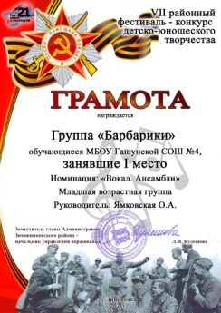
2 | Районный дистанционный фестиваль детского самодеятельного творчества «Планета детства» | Вокальная группа «Барбарики» | 2 место  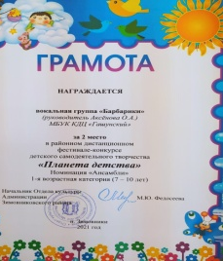

Вокальная группа «Россияночки» создана в 1998 году возраст участников от 18 лет, состав группы в количестве 10 человек. Репертуар группы формируется в зависимости от разнообразия проводимых мероприятий местного и районного уровня. Коллективы, ведут активную репетиционную, концертную, фестивальную деятельность.
№  п/п | Наименование конкурса, фестиваля, смотра | Название коллектива | Результат  участия
1 | Дистанционный районный фестиваль самодеятельного творчества «Пою тебе, моя Россия!» | Вокальная группа «Россияночки» | Благодарность  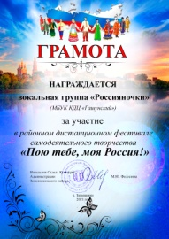

Кружок сольного пения «Звездочки» создан в 2006 году возраст участников от 5 до 18 лет, состав группы в количестве 10 человек. Репертуар группы формируется в зависимости от разнообразия проводимых мероприятий местного и районного уровня. Коллективы, ведут активную репетиционную, концертную, фестивальную деятельность.
№  п/п | Наименование конкурса, фестиваля, смотра | Название коллектива | Результат  участия
1 | Районный фестиваль-конкурс вокального искусства «Стань звездой» | Кружок сольного пения «Звездочки»  Солистка Филиппенко Инна | 2 место  Песня «Илюшка»  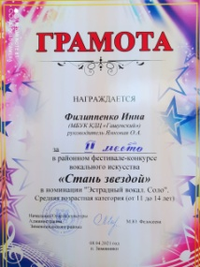
2 | Районный фестиваль-конкурс вокального искусства «Стань звездой» | Кружок сольного пения «Звездочки»  Солистка Каплиева Катя | 2 место  Песня «Купите мне тигренка»  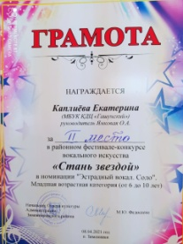
3 | Районный фестиваль-конкурс вокального искусства «Стань звездой» | Кружок сольного пения «Звездочки»  Солистка Корочинская Дарья | 2 место  Песня «Я возьму у мамы бусы»  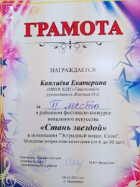
4 | Районный фестиваль-конкурс вокального искусства «Стань звездой» | Кружок сольного пения «Звездочки»  Солистка Бабенко Катя | 3 место  Песня «Танцуй со мной»  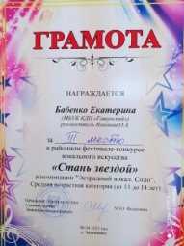
5 | Дистанционный фестиваль-конкурс детско-юношеского творчества «Песня помощник бойца» | Кружок сольного пения «Звездочки»  Солистка Корочиская Даша | 1 место  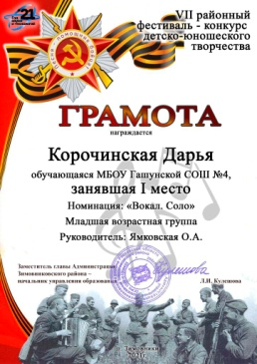
6 | Дистанционный фестиваль-конкурс детско-юношеского творчества «Песня помощник бойца» | Кружок сольного пения «Звездочки»  Солистка Антоненко Ангелина | 2 место  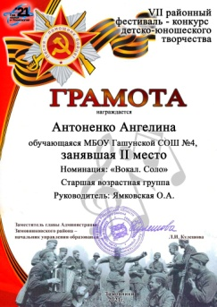
7 | Дистанционный фестиваль-конкурс детско-юношеского творчества «Песня помощник бойца» | Кружок сольного пения «Звездочки»  Солистка Филиппенко Инна | 3 место
8 | Районный дистанционный фестиваль детского самодеятельного творчества «Планета детства» | Кружок сольного пения «Звездочки»  Солистка Каплиева Катя | Грамота за участие  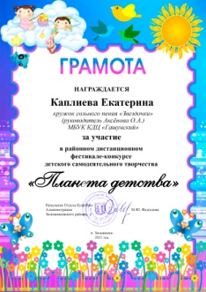
9 | Районный дистанционный фестиваль детского самодеятельного творчества «Планета детства» | Кружок сольного пения «Звездочки»  Солистка Корочиская Даша | Грамота за участие  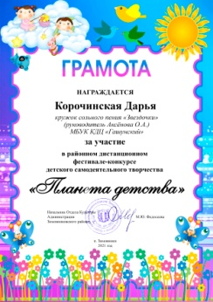
10 | Районный дистанционный фестиваль детского самодеятельного творчества «Планета детства» | Кружок сольного пения «Звездочки»  Солистка Тимофеев Артем | Грамота за участие  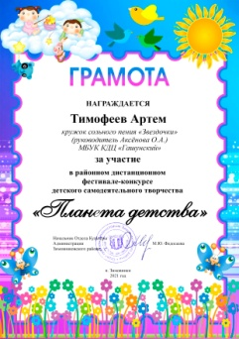

Вокальная группа эстрадной песни «Созвездие» создан в 2000 году возраст участников от 18 лет, состав группы в количестве 10 человек. Репертуар группы формируется в зависимости от разнообразия проводимых мероприятий местного и районного уровня. Коллективы, ведут активную репетиционную, концертную, фестивальную деятельность.
Приняли участие в районном конкурсе вокального искусства «Ваш выход!», исполнили три вокальных произведения в разных номинациях.
№  п/п | Наименование конкурса, фестиваля, смотра | Название коллектива | Результат  участия
1 | Районный дистанционный конкурс вокального искусства «Ваш выход!» | Семейный вокальный коллектив «Созвездие» | За участие  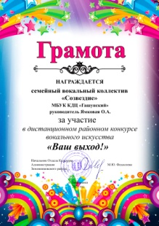

Хореографические коллективы: 6/60 из них:

Хореографический коллектив эстрадного танца «Импульс» создан в 2000 году возраст участников от 13 до 17 лет, состав группы в количестве 10 человек. Репертуар группы формируется в зависимости от разнообразия проводимых мероприятий местного и районного уровня. Коллективы, ведут активную репетиционную, концертную, фестивальную деятельность.
№  п/п | Наименование конкурса, фестиваля, смотра | Название коллектива | Результат  участия
1 | Районный дистанционный смотр-конкурс хореографических коллективов «Хрустальный башмачок» | Хореографический коллектив «Импульс» | Эстрадный танец «Чарльстон»  1 место  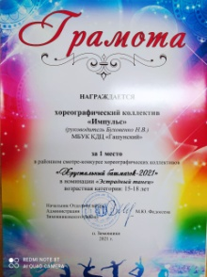
2 | Районный дистанционный смотр-конкурс хореографических коллективов «Хрустальный башмачок» | Хореографический коллектив «Импульс», «Надежда» | Эстрадный танец «Белая зима»  2 место  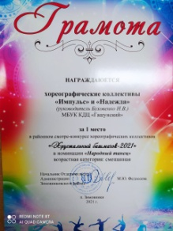
3 | Районный дистанционный смотр-конкурс хореографических коллективов «Хрустальный башмачок» | Хореографический коллектив «Импульс», «Надежда» | Народный танец  «Хоровод Кружева»  1 место
4 | Районный дистанционный смотр-конкурс хореографических коллективов «Танцевальный марафон» | Хореографический коллектив «Импульс» | Грамота за участие  Танец «Манекены»
5 | Районный дистанционный смотр-конкурс хореографических коллективов «Танцевальный марафон» | Хореографический коллектив «Импульс» | 1 место  Танец «Кружева»  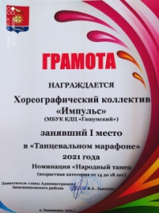
6 | Районный дистанционный смотр-конкурс хореографических коллективов «Танцевальный марафон» | Хореографический коллектив «Импульс» | 1 место  Танец «Чарльстон»  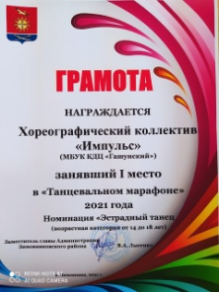
7 | Межпоселенческий дистанционный фестиваль-конкурс самодеятельного творчества сельской молодежи Зимовниковского района «На крыльях молодости» | Хореографический коллектив «Импульс» | 1 место Танец «Чарльстон»  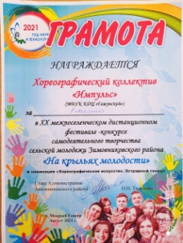
8 | Межпоселенческий дистанционный фестиваль-конкурс самодеятельного творчества сельской молодежи Зимовниковского района «На крыльях молодости» | Хореографический коллектив «Импульс» | 1 место Танец «Кружева»  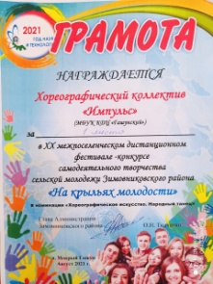

Хореографический коллектив народного танца «Надежда» создан в 2000 году возраст участников от 13 до 17 лет, состав группы в количестве 10 человек. Репертуар группы формируется в зависимости от разнообразия проводимых мероприятий местного и районного уровня. Коллективы, ведут активную репетиционную, концертную, фестивальную деятельность.
№  п/п | Наименование конкурса, фестиваля, смотра | Название коллектива | Результат  участия
1 | Районный дистанционный смотр-конкурс хореографических коллективов «Хрустальный башмачок» | Хореографический коллектив «Импульс», «Надежда» | Народный танец  «Хоровод Кружева»  1 место
2 | Районный дистанционный смотр-конкурс хореографических коллективов «Хрустальный башмачок» | Хореографический коллектив «Импульс», «Надежда» | Эстрадный танец «Белая зима»  2 место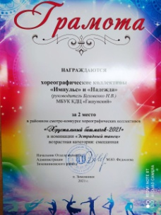
3 | Районный дистанционный смотр-конкурс хореографических коллективов «Танцевальный марафон» | Хореографический коллектив «Надежда» | 1 место  Танец «Хоровод с веночками» 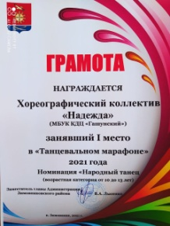
4 | Районный дистанционный смотр-конкурс хореографических коллективов «Танцевальный марафон» | Хореографический коллектив «Надежда» | 1 место Танец «Белая зима»  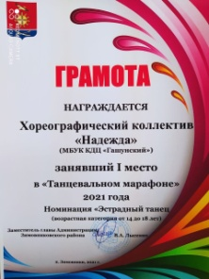
5 | Межпоселенческий дистанционный фестиваль-конкурс самодеятельного творчества сельской молодежи Зимовниковского района «На крыльях молодости» | Хореографический коллектив «Надежда» | 2 место  Танец «Хоровод с веночками»  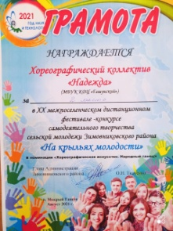
 | Межпоселенческий дистанционный фестиваль-конкурс самодеятельного творчества сельской молодежи Зимовниковского района «На крыльях молодости» | Хореографический коллектив «Надежда» | 2 место  Танец «Белая зима»  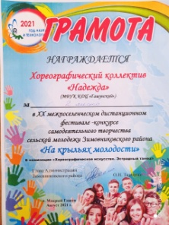

Хореографический коллектив эстрадного танца «Непоседы» создан в 2000 году возраст участников от 5 до 12 лет, состав группы в количестве 10 человек. Репертуар группы формируется в зависимости от разнообразия проводимых мероприятий местного и районного уровня. Коллективы, ведут активную репетиционную, концертную, фестивальную деятельность.

Хореографический коллектив народного танца «Ягодка» создан в сентябре 2021 году возраст участников от 5 до 12 лет, состав группы в количестве 10 человек. Репертуар группы формируется в зависимости от разнообразия проводимых мероприятий местного и районного уровня. Коллективы, ведут активную репетиционную, концертную, фестивальную деятельность.

Хореографический коллектив эстрадного танца «Гламур» создан в 2017 году возраст участников от 18 лет, состав группы в количестве 10 человек. Репертуар группы формируется в зависимости от разнообразия проводимых мероприятий местного и районного уровня. Коллективы, ведут активную репетиционную, концертную, фестивальную деятельность.
№  п/п | Наименование конкурса, фестиваля, смотра | Название коллектива | Результат  участия
1 | Дистанционный районный фестиваль национальных культур «Народов Дона – дружная семья» | Хореографический коллектив «Гламур» | Народный танец «Хоровод»  Благодарность  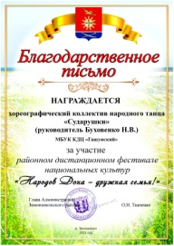
2 | Дистанционный районный фестиваль самодеятельного творчества «Пою тебе, моя Россия!» | Хореографический коллектив «Гламур» | Народный танец «Хоровод»  Благодарность  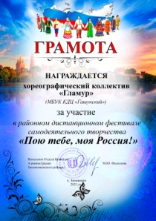

Хореографический коллектив народного танца «Каблучок» создан в 2021 году возраст участников от 18 лет, состав группы в количестве 10 человек. Репертуар группы формируется в зависимости от разнообразия проводимых мероприятий местного и районного уровня. Коллективы, ведут активную репетиционную, концертную, фестивальную деятельность.
№  п/п | Наименование конкурса, фестиваля, смотра | Название коллектива | Результат  участия
6 | Районный дистанционный смотр-конкурс хореографических коллективов «Танцевальный марафон» | Солистка Козлова Вера | 2 место Танец «Ритмы»  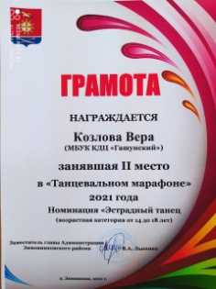
16 | Межпоселенческий дистанционный фестиваль-конкурс самодеятельного творчества сельской молодежи Зимовниковского района «На крыльях молодости» | Козлова Вера | 1 место  Танец «Ритмы»  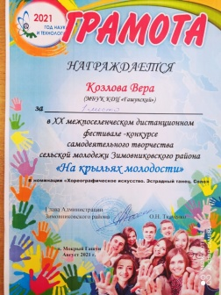

Театральные коллективы: 4/45 из них:

Театральный коллектив «Мал-а-Хит» создан в 2003 году возраст участников от 7 до 16 лет, состав группы в количестве 10 человек. Репертуар группы формируется в зависимости от разнообразия проводимых мероприятий местного и районного уровня. Коллективы, ведут активную репетиционную, концертную, фестивальную деятельность.

Театральный коллектив «ДИГ» создан в 2000 году возраст участников от 18 лет, состав группы в количестве 10 человек. Репертуар группы формируется в зависимости от разнообразия проводимых мероприятий местного и районного уровня. Коллективы, ведут активную репетиционную, концертную, фестивальную деятельность.
№  п/п | Наименование конкурса, фестиваля, смотра | Название коллектива | Результат  участия
1 | Дистанционный районный фестиваль-конкурс «Сувенирная лавка» | Театральный коллектив ДИГ | Номинация «Сувенирная посуда» 1 место  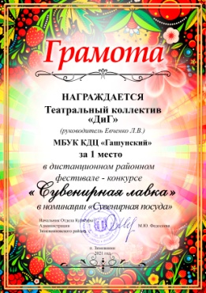
2 | Дистанционный районный фестиваль-конкурс «Сувенирная лавка» | Театральный коллектив ДИГ | Номинация «Реклама сувенира» 2 место  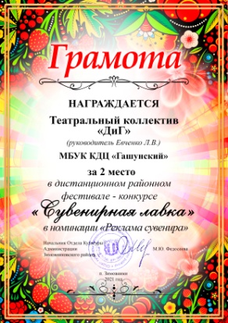
3 | Районный фестиваль-конкурс самодеятельных театральных коллективов «Театральная весна – 2021» | Театральный коллектив «Диг» | 2 место  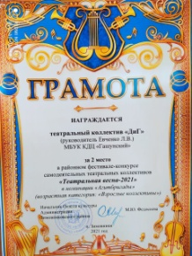

Театральный коллектив «Возрождение» создан в 2000 году возраст участников от 18 лет, состав группы в количестве 15 человек. Репертуар группы формируется в зависимости от разнообразия проводимых мероприятий местного и районного уровня. Коллективы, ведут активную репетиционную, концертную, фестивальную деятельность.
№  п/п | Наименование конкурса, фестиваля, смотра | Название коллектива | Результат  участия
1 | Районный дистанционный конкурс «Селяночка-2021» | Участница театрального коллектива «Возрождение» Черепнина Светлана Владимировна | 1 место  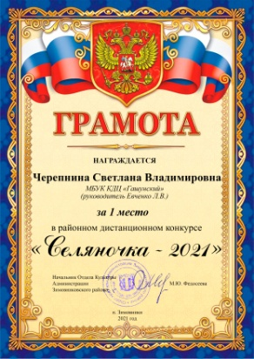
2 | Районный дистанционный конкурс самодеятельного творчества «Золотой Возраст» | Участница театрального коллектива «Возрождение» Кокшарова Надежда Ивановна | Номинация  «Лучшие моменты» 1 место

Агитбригада «Ритмовцы» создан в 2006 году возраст участников от 7 до 18 лет, состав группы в количестве 10 человек. Репертуар группы формируется в зависимости от разнообразия проводимых мероприятий местного и районного уровня. Коллективы, ведут активную репетиционную, концертную, фестивальную деятельность.
№  п/п | Наименование конкурса, фестиваля, смотра | Название коллектива | Результат  участия
1 | Районный дистанционный фестиваль детского самодеятельного творчества «Планета детства» | Участник агитбригады «Ритмовцы» Черепнин Иван | Номинация Художественное чтение 1 место  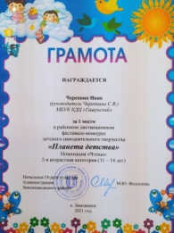
2 | Районный фестиваль-конкурс самодеятельных театральных коллективов «Театральная весна – 2021» | Агитбригада «Ритмовцы» | 1 место  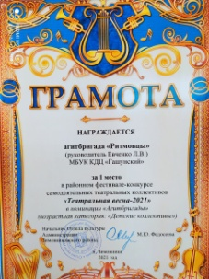
3 | Межпоселенческий дистанционный фестиваль-конкурс самодеятельного творчества сельской молодежи Зимовниковского района «На крыльях молодости» | Участник агитбригады «Ритмовцы» Черепнин Иван | Номинация Художественное чтение 1 место  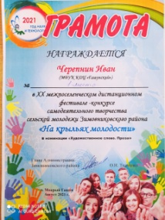

Прочие: 2/45 из них:

Студия эстетического воспитания «Школа для Золушек» создана в 2000 году возраст участников от 4 до 14 лет, в количестве 30 человек. План работы разрабатывается на учебный год, занятия: суббота с 10-00 до 12-15. Принимают активное участие в культурно-досуговых мероприятиях.

Кружок «Умелочки» создан в 2000 году возраст участников от 5 до 16 лет, в количестве 15 человек. План работы разрабатывается на учебный год, занятия: суббота с 13-00 до 15-15. Принимают активное участие в культурно-досуговых мероприятиях (выставках).
№  п/п | Наименование конкурса, фестиваля, смотра | Название коллектива | Результат  участия
1 | Межпоселенческий дистанционный фестиваль-конкурс самодеятельного творчества сельской молодежи Зимовниковского района «На крыльях молодости» | Участник кружка «Умелочки» Корочинская Анна | 2 место  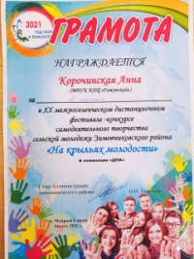
2 | Межпоселенческий дистанционный фестиваль-конкурс самодеятельного творчества сельской молодежи Зимовниковского района «На крыльях молодости» | Участник кружка «Умелочки» Филиппенко Инна | 3 место  